Objetivo 0

Componente de Projeto 3

aNA martins (a91955) e Inês Costa (a91975)

Índice

Planificação dos objetivos 2

Algoritmia 4

Diagrama de blocos 7

Valores Máximos e Mínimos 7

Planificação dos objetivos

1. Objetivo 1 – Implementar o comando para um canal *PWM* bipolar
   1. Dificuldades de implementação e possíveis contratempos:

Compreensão dos novos comandos a inserir no programa e do recurso a timers para a geração de sinais PWM por parte do microcontrolador, bem como, do cálculo necessário para o *duty-cycle* do sinal a gerar, necessário para a configuração do respetivo timer.

* 1. Tempo estimado para a realização do objetivo:

2 aulas (25/03/2022 e 30/03/2022).

* 1. Data de avaliação do objetivo:

Aula de 06/04/2022.

1. Objetivo 2 – Implementar a medida de velocidade
   1. Dificuldades de implementação e possíveis contratempos:

Compreensão dos novos comandos a inserir no programa para cálculo da velocidade do motor, dos timers e interrupções necessárias para efetuar esse cálculo e, conjuntamente, das constantes de conversão de unidades necessárias para apresentar ao utilizador, consoante aquilo que desejar.

* 1. Tempo estimado para a realização do objetivo:

2 aulas (25/03/2022 e 30/03/2022).

* 1. Data de avaliação do objetivo:

Aula de 06/04/2022.

1. Implementação de um modelo de simulação do sistema
   1. Dificuldades de implementação e possíveis contratempos:

Compreensão do modo de funcionamento do programa *psim* e, simultaneamente, da integração do código produzido anteriormente neste programa.

* 1. Tempo estimado para a realização do objetivo:

2 aulas (25/03/2022 e 30/03/2022).

* 1. Data de avaliação do objetivo:

Aula de 06/04/2022.

1. Objetivo 4 – Verificação experimental da variável de velocidade
   1. Dificuldades de implementação e possíveis contratempos:

Incorporação do software desenvolvido ao funcionamento do motor/maquete, sendo que durante este processo é possível detetar erros com a maquete que teremos que corrigir. Outro contratempo possível, poderá se verificar numa folga no veio do que terá que ser ajustada para seu correto acoplamento.

* 1. Tempo estimado para a realização do objetivo:

2 aulas (02/04/2022 e 06/04/2022).

* 1. Data de avaliação do objetivo:

Aula de 09/04/2022.

1. Objetivo 5 – Acionamento do motor CC com conversor de eletrónica de potência
   1. Dificuldades de implementação e possíveis contratempos:

Compreensão e uso do driver da ponte h e acoplamento deste com o motor e software desenvolvido.

* 1. Tempo estimado para a realização do objetivo:

2 aulas (02/04/2022 e 06/04/2022).

* 1. Data de avaliação do objetivo:

Aula de 09/04/2022.

1. Objetivo 5 (Bonificação) – Controlo proporcional da velocidade da carga
   1. Dificuldades de implementação e possíveis contratempos:

Implementação de um controlo proporcional no software já desenvolvido.

* 1. Tempo estimado para a realização do objetivo:

Caso haja tempo

* 1. Data de avaliação do objetivo:

Caso haja tempo

Algoritmia

Objetivo 1

* 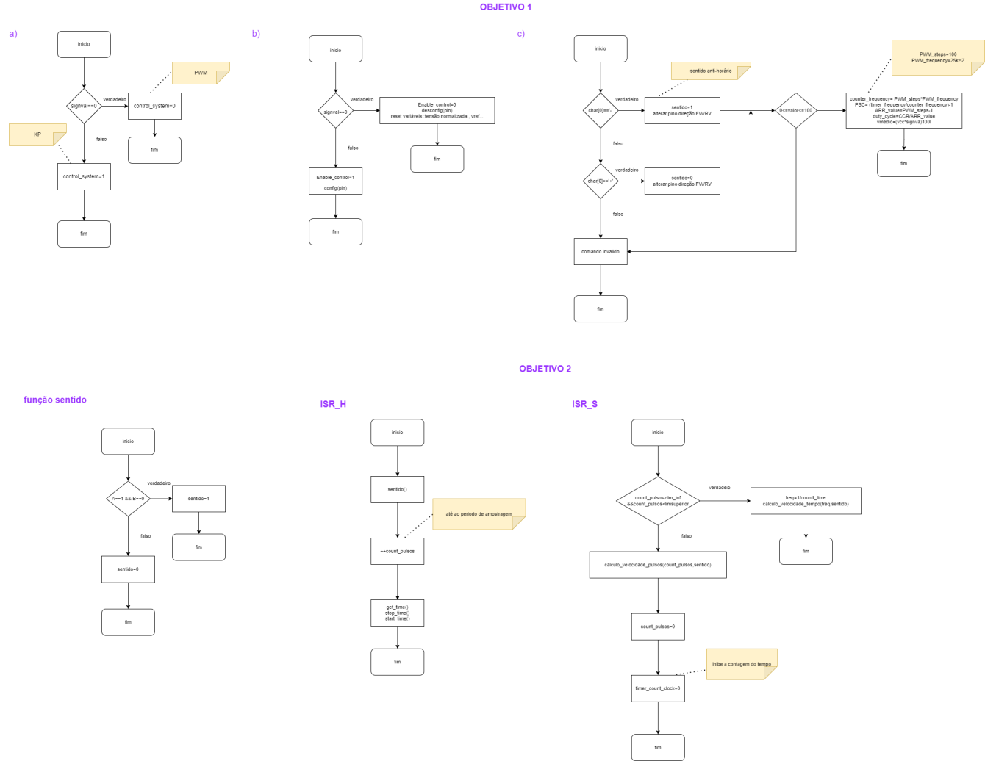Função que define o modo de operação a aplicar:
* Função que ativará o sistema de controlo:
* Função que definirá a Tensão de Alimentação Normalizada:

Objetivo 2

* Função sentido:
* Função de interrupção que conta os pulsos e inicializa tempo entre pulsos:
* Função de interrupção que calcula a frequência e velocidade do motor:



Diagrama de blocos

Valores Máximos e Mínimos

* STM32:

Valor máximo de tensão de saída e de entrada = 3,3V

* Driver Ponte-H (BTS 7960):

Valores de tensão entrada: 6V - 27V

Valores de Corrente: 0A - 43 A

Valor máximo de frequência: 25kHz

Valores de tensão de controlo: 3,3V – 5V

*Duty-cycle*: 0% - 100%

* Motor CC:

Tensão Nominal: 6V